INICO DE SESIÓN 

DASHBORAD(HOME)
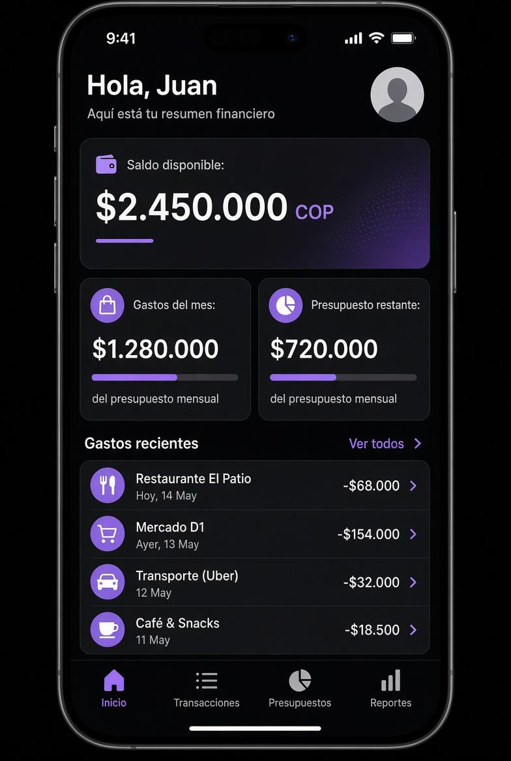

AÑADIR UN GASTO
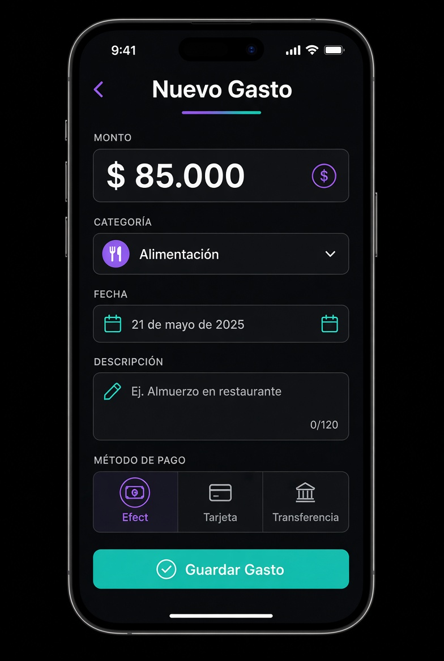

HISTORIAL DE GASTOS
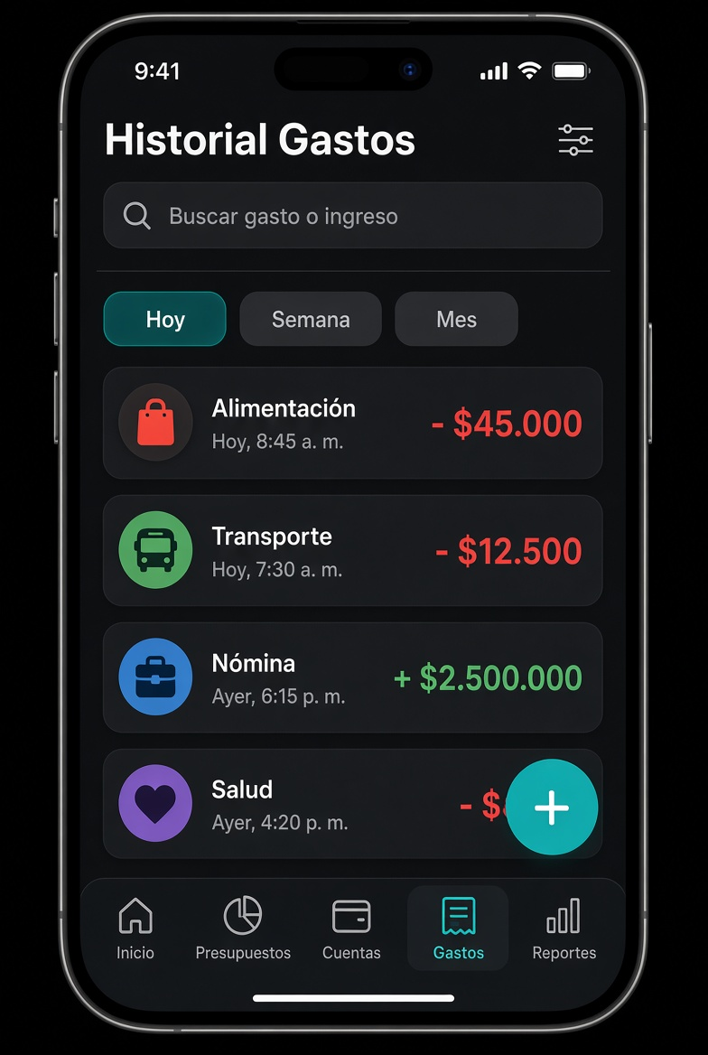

VALANCE Y CONTROL DE GASTOS 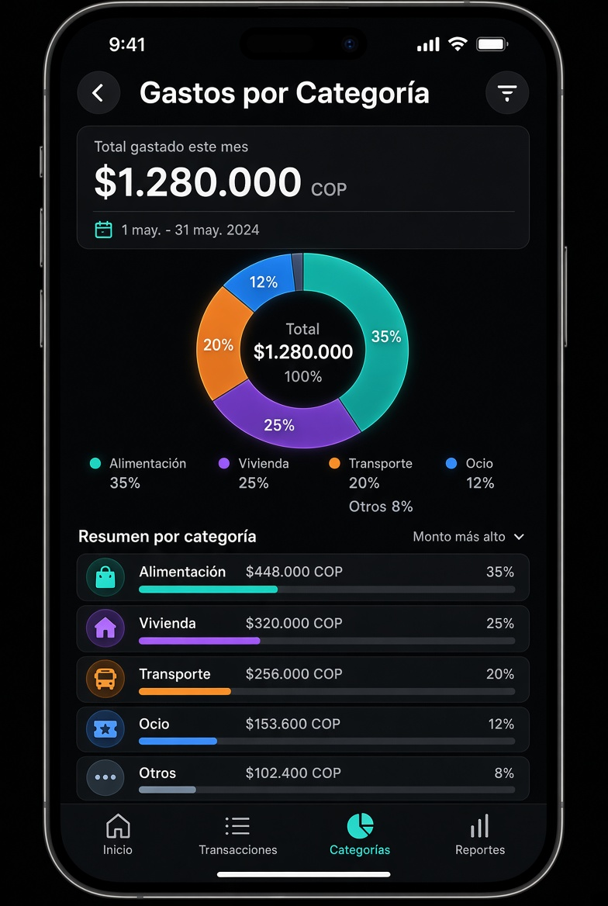

GESTION Y PLANEACION DE GASTOS
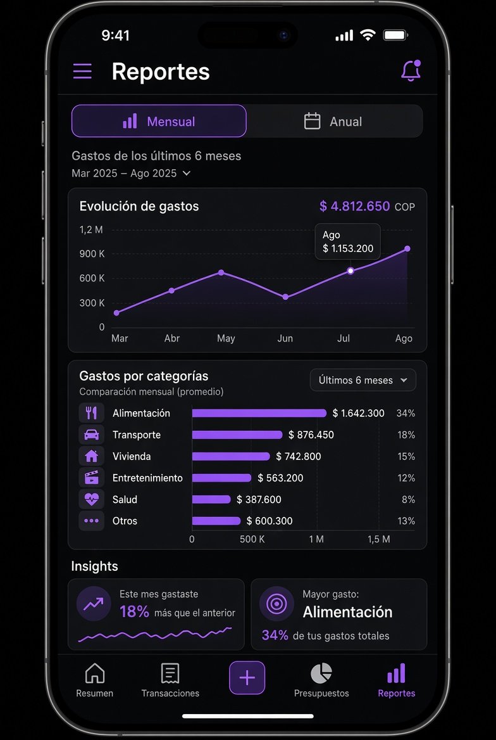

ORGANIZACION DE METAS Y PRESUPUESTOS
